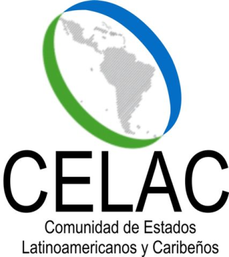

DECLARACIÓN ESPECIAL
SOBRE LA CUESTIÓN DE LAS REPARACIONES POR LA ESCLAVITUD Y EL GENOCIDIO DE LAS POBLACIONES NATIVAS

Las Jefas y los Jefes de Estado y de Gobierno de América Latina y el Caribe, reunidos en La Habana, Cuba, en ocasión de la II Cumbre de la Comunidad de Estados Latinoamericanos y Caribeños (CELAC), celebrada los días 28 y 29 de enero de 2014,

Reconociendo que la esclavitud y la trata de esclavos, en particular la trata transatlántica, fueron tragedias atroces en la historia de la humanidad, no sólo por su aborrecible barbarie, sino también por su magnitud, su carácter organizado y, especialmente, su negación de la esencia de las víctimas, y reconociendo asimismo que la esclavitud y la trata de esclavos, especialmente la trata transatlántica de esclavos, constituyen, y siempre deberían haber constituido, un crimen de lesa humanidad y son una de las principales fuentes y manifestaciones de racismo, discriminación racial, xenofobia y formas conexas de intolerancia, y que los africanos y afrodescendientes, los asiáticos y las personas de origen asiático y los pueblos nativos fueron víctimas de esos actos y continúan siéndolo de sus consecuencias;

- Reconocen el imperecedero y nefasto legado del genocidio de las poblaciones nativas, la esclavitud y el saqueo de los recursos y su incidencia en las condiciones de subdesarrollo que padecen muchos países de la región;

- Apoyan resueltamente una gestión mancomunada expedita, orientada a la acción y de buena fe con aquellos Estados colonizadores, que fueron responsables del genocidio de poblaciones nativas y la esclavización de africanos en la región, con el patrocinio y la organización del estado, a fin de identificar mecanismos justos y eficaces para reparar las secuelas de dichas graves violaciones de derechos humanos que constituyen, y siempre deberían haber constituido, un crimen de lesa humanidad a lo que están moralmente obligados;

- Celebran la creación de la Comisión de Reparaciones de la Comunidad del Caribe (CARICOM) y toman nota de su continua labor encaminada a definir los problemas y retos resultantes de los siglos de trata de esclavos en el Atlántico y del genocidio de las poblaciones nativas, así como las demandas en esferas claves identificadas por la Comisión de Reparaciones del CARICOM, a saber: enfermedades crónicas, educación, privación cultural, trauma sicológico y atraso científico y tecnológico;

- Recuerdan los párrafos 98 a 106 de la Declaración de Durban y en particular, la importancia que reviste el “establecimiento de recursos y medidas eficaces de reparación, resarcimiento, indemnización y de otra índole a nivel nacional, regional e internacional con el fin de hacer frente a las efectos persistentes de la esclavitud y la trata transatlántica de esclavos.

- Deciden mantener este tema en la agenda de CELAC para su actualización periódica y las necesarias acciones de seguimiento;

La Habana, 29 de enero de 2014

